Zkouška SA1-minimální znalosti: | Datum:
Jméno a kód:

Problém | Odpověď |  | Hodnocení
- Pro zobrazené pravděpodobnosti binomického rozdělení, určete co nejpřesněji střední hodnotu a směrodatnou odchylku: | $$E\left\{ξ\right\}∈$$  $$σ\left\{ξ\right\}∈$$
- 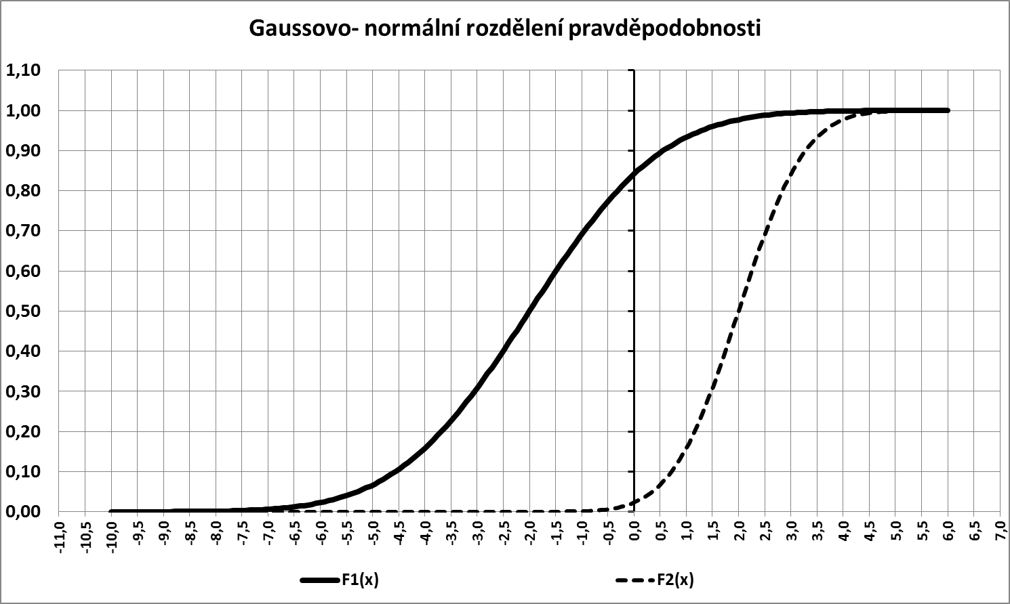  Které z obou rozdělení má větší a jakou střední hodnotu a které má větší rozptyl. | $$E\left\{ξ1\right\} E\left\{ξ2\right\}$$  $$E\left\{ξ1\right\}=$$  $$E\left\{ξ2\right\}=$$  $$σ^{2}\left\{ξ1\right\} σ^{2}\left\{ξ2\right\}$$
- Náhodná proměnná ξ má normální rozdělení $N\left({1,2}^{2}\right)$. Napište vztah pro hustotu náhodné proměnné η= - ξ.

- Náhodná proměnná ξ má exponenciální rozdělení s hustotou $f_{ξ}\left(x\right)=\frac{1}{2}e^{− \frac{x}{2}}$. Jakou transformaci na ní musíte použít, abyste dostali náhodnou proměnnou se střední hodnotou 5 a rozptylem 1:

- Na základě náhodného výběru $\left\{x_{1},x_{2},\text{.}\text{.}\text{.},x_{M}\right\}$ z binomického rozdělení pravděpodobnosti $p_{i}=\left(\begin{matrix}n \\ i\end{matrix}\right)p^{i}(1−p)^{n−i};i=0,\text{.}\text{.}\text{.},n$, navrhněte statistiku pro bodový nestranný a vydatný odhad jeho parametru $p$, při daném a známém $n$.

6. Určete střední hodnotu náhodné proměnné $η=2\sum_{i=1}^{M}{x}$, pokud jsou $x$ stejně rozdělené se střední hodnotu 2.
$E\left\{η\right\}=$ .

7. Mějme náhodnou veličinu s „distribuční“ funkcí: $F_{ξ}(x)=x$. Dodefinujte tuto funkci tak, aby byla distribuční funkcí a určete její medián a střední hodnotu:

Med{ξ} = , E{ξ} =

8. Jsem seznámen s obsahem cvičení z předmětu SA1 a s metodami tam řešených problémů. Správnou (ne nutně skutečnou) variantu zakroužkujte. | ANO  NE
9. Spočtěte limitu posloupnosti $x_{n}={\left(1+\frac{e^{q}}{n}\right)}^{n};q∈R_{1}$ a stanovte podmínku na $q$, pro které tato limita bude vlastní:
$$\underset{n→+∞}{\text{lim}}x_{n}=$$
Podmínka(y) konečnosti této limity:

Výsledné hodnocení:

Písemná zkouška SA1 (rozšiřující znalosti): | Datum:
Jméno a kód:

Problém | Odpověď |  |  | Hodnocení
- Jakou učebnici jste použil(a) při zkoušce a při Vašem osobním studiu. Uveďte autora(y), název, rok vydání, vydavatelství (v případě elektronické i úplnou www adresu):

- Jakou učebnici by jste doporučil(a) pro Vaše následovníky. Uveďte autora(y), název, rok vydání, vydavatelství (v případě elektronické i úplnou www adresu):

- Mějme náhodný výběr $\left\{x_{1},x_{2},\text{.}\text{.}\text{.},x_{n}\right\}$ rozsahu n náhodné proměnné $ξ$ s exponenciálním rozdělením $f_{ξ}(x)=\frac{1}{τ}e^{−\frac{x}{τ}};x≥0;τ>0$ a čísla $−∞<μ\text{<+}∞,0<σ\text{<+}∞$. Určete sdruženou hustotu upraveného výběru $\left\{y_{1}=\frac{x_{1}−μ}{σ},y_{2}=\frac{x_{2}−μ}{σ},\text{.}\text{.}\text{.},y_{n}=\frac{x_{n}−μ}{σ}\right\}$na celém $R_{1}^{n}$:

- Pro náhodný výběr $\left\{x_{1},x_{2},\text{.}\text{.}\text{.},x_{M}\right\}$ rozsahu M náhodné proměnné $ξ$ s binomickým rozdělením $p_{i}=\left(\begin{matrix}n \\ i\end{matrix}\right)p^{i}(1−p)^{n−i};i=0,\text{.}\text{.}\text{.},n$ navrhněte statistiky pro odhad obou parametrů $n,p$. Uveďte vlastnosti obou odhadů.

- Pro rozdělení pravděpodobnosti náhodné proměnné z náhodného výběru $\left\{x_{1},x_{2},\text{.}\text{.}\text{.},x_{M}\right\}$, pevného rozsahu $M$ z geometrického rozdělení $p_{i}=(1−m)m^{i},i=0,1,\text{.}\text{.}\text{.},0<m<1$ stanovte bodový odhad parametru $m$ a interval spolehlivosti pro odhad parametru $m$.

- Napište vztah pro pravděpodobnost maxima z náhodného výběru $\left\{x_{1},x_{2},\text{.}\text{.}\text{.},x_{n}\right\},n>1$ z alternativního rozdělení
$P\left(x_{i}=0\right)=1−p,P\left(x_{i}=1\right)=p,i=1,\text{.}\text{.}\text{.},n$.

- Nalezněte maximálně věrohodný odhad $\hat{h}$ parametru $h>0$ rovnoměrného rozdělení na intervalu $\left\langle −h,h\right\rangle$na základě náhodného výběru $\left\{x_{1},x_{2},\text{.}\text{.}\text{.},x_{n}\right\}$ pevného rozsahu. Nalezněte střední hodnotu tohoto odhadu $\hat{h}$ a jeho rozptyl:

- Navrhněte test hypotézy H: pozorování jsou z rozdělení s distribuční funkcí $F_{H}(x)=\frac{x}{h_{H}};0≤x≤h_{H}$ (pro další části reálné osy distribuční funkci správně dodefinujte) proti alternativě A: pozorování jsou z rozdělení s distribuční funkcí, $F_{A}(x)=\frac{x}{h_{A}};0≤x≤h_{A}$(pro další části reálné osy distribuční funkci správně dodefinujte)$h_{H}>h_{A}>0$. Diskutujte vlastnosti takového testu a jeho produktivní vyjádření.

- Navrhněte test pro náhodný výběr z alternativního rozdělení $\left\{x_{1},x_{2},\text{.}\text{.}\text{.},x_{M}\right\}$ rozsahu M. Testovat se bude hypotéza $p=0,1$ proti alternativě $p>0,1$. Připojte i silofunkci pro takový test.

10. Uveďte (a detailně popište proč je nekonzistentní) alespoň jeden příklad nekonzistentního odhadu ve smyslu následující definice konzistence: Statistika $\overset{\hat{}(x_{1},x_{2},\text{.}\text{.}\text{.},x_{n})≃\overset{\hat{}}{g}}{g}$ je konzistentním odhadem parametru $g$ (parametrické funkce) právě když platí: $∀ε>0;\underset{n→+∞}{\text{lim}}P$ pro každou možnou hodnotu odhadovaného parametru $g∈Ω$, kde $Ω$ je množina (prostor) možných hodnot odhadovaného parametru.

Výsledné hodnocení:

